# 图书馆管理系统

# 1.功能描述

功能1：管理员管理

1.1图书增删改查

1.2用户借书信息增删改查

1.3用户信息增删改查

1.4用户借阅图书超过期限管理

功能2：用户功能

2.1查询图书以及借阅情况

2.2借阅图书

2.3归还图书

2.4预约图书

# ER图



总E-R图

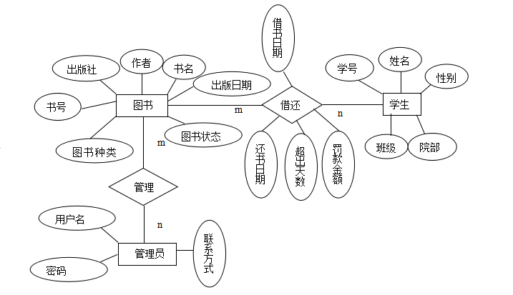

# 数据字典

|  |  |  |  |  |
| --- | --- | --- | --- | --- |
| **数据项名** | **数据类型** | **长度** | **组成与约束** | **说明** |
| 学号 | 字符型 | 50 | 主键约束 |  |
| 姓名 | 字符型 | 50 |  |  |
| 性别 | 字符型 | 20 |  |  |
| 院部 | 字符型 | 50 |  | 读者所在的院部 |
| 班级 | 字符型 | 50 |  |  |
| 用户名 | 字符型 | 50 | 主键约束 | 管理员的用户名 |
| 联系方式 | 数值型 | 50 |  | 手机号码或者邮箱 |
| 密码 | 字符型 | 50 |  |  |
| 书号 | 字符型 | 50 | 主键约束 |  |
| 书名 | 字符型 | 50 |  |  |
| 图书种类 | 字符型 | 50 | 常用图书分类 |  |
| 图书状态 | 字符型 | 50 | 已借或未借 |  |
| 作者 | 字符型 | 50 |  |  |
| 出版社 | 字符型 | 50 |  |  |
| 出版日期 | 日期型 | 10 |  |  |
| 预约号 | 数值型 | 10 | 主键约束 | 预约完成系统自动生成的编号 |
| 预约时间 | 日期型 | 10 |  |  |
| 预约数目 | 数值型 | 10 |  |  |
| 借阅号 | 数值型 | 10 | 主键约束 | 借阅完成系统自动生成的编号 |
| 借阅日期 | 日期型 | 10 |  |  |
| 借阅天数 | 数值型 | 10 |  | 可以借阅的天数 |
| 借阅数目 | 数值型 | 10 |  | 借阅完成系统自动统计的数目 |
| 续借日期 | 日期型 | 10 |  |  |
| 还书号 | 数值型 | 10 | 主键约束 | 还书完成系统自动生成的编号 |
| 还书日期 | 日期型 | 10 |  |  |

# 4.数据库设计

### 数据库表

学生表

|  |  |  |  |  |
| --- | --- | --- | --- | --- |
| 字段名 | 类型 | 空否 | 是否主键 | 备注 |
| StuID | varchar(50) | 否 | 是 |  |
| Name | varchar(50) | 否 |  |  |
| Sex | varchar(50) | 否 |  |  |
| Class | varchar(50) | 否 |  |  |
| Academy | varchar(50) | 否 |  |  |

书

|  |  |  |  |  |
| --- | --- | --- | --- | --- |
| 字段名 | 类型 | 空否 | 是否主键 | 备注 |
| BookID | varchar(50) | 否 | 是 |  |
| Title | varchar(100) | 否 |  |  |
| Author | varchar(50) | 否 |  |  |
| Publisher | varchar(50) | 否 |  |  |
| PublishDate | varchar(50) | 否 |  |  |
| Kind | varchar(50) | 否 |  |  |
| Status | varchar(50) | 否 |  |  |

借阅表

|  |  |  |  |  |
| --- | --- | --- | --- | --- |
| 字段名 | 类型 | 空否 | 是否主键 | 备注 |
| BorrowID | varchar(50) | NO | PRI |  |
| BorrowDate | date | NO |  |  |
| Number | int(10) unsigned | NO |  |  |
| BorrowTime | int(10) | NO |  |  |
| BookID | varchar(50) | NO | MUL |  |
| StuID | varchar(50) | NO | MUL |  |

还书表

|  |  |  |  |  |
| --- | --- | --- | --- | --- |
| 字段名 | 类型 | 空否 | 是否主键 | 备注 |
| ReturnID | varchar(50) | NO | PRI |  |
| ReturnDate | datetime | NO |  |  |
| BookID | varchar(50) | NO | MUL |  |
| StuID | varchar(50) | NO | MUL |  |

预约表

|  |  |  |  |  |
| --- | --- | --- | --- | --- |
| 字段名 | 类型 | 空否 | 是否主键 | 备注 |
| ReservationID | varchar(50) | NO | PRI |  |
| ReservationDate | date | NO |  |  |
| ReservationNum | int(10) | NO |  |  |
| BookID | varchar(50) | NO | MUL |  |
| StuID | varchar(50) | NO | MUL |  |

管理员表

|  |  |  |  |  |
| --- | --- | --- | --- | --- |
| 字段名 | 类型 | 空否 | 是否主键 | 备注 |
| ManagerName | varchar(255) | NO | PRI |  |
| Password | varchar(16) | NO |  |  |
| Contact | varchar(255) | NO |  |  |

### 使用navicat建立表后的图

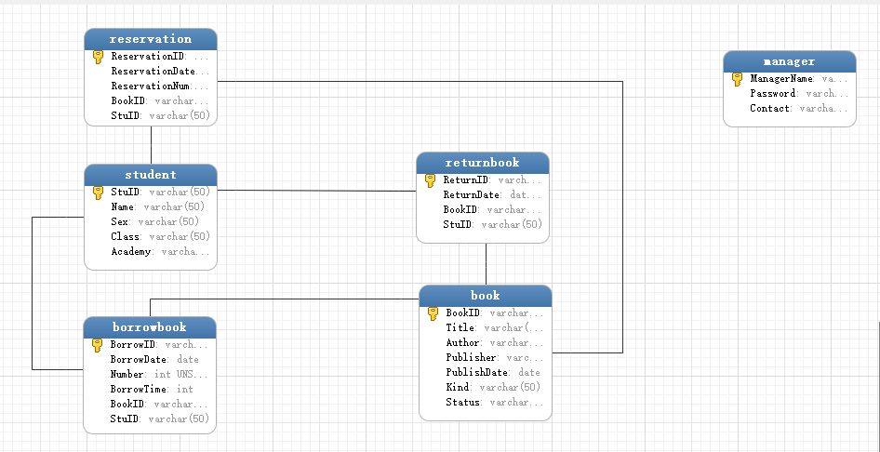

### Sql语句

CREATE TABLE `book` (

`BookID` varchar(50) NOT NULL,

`Title` varchar(100) NOT NULL,

`Author` varchar(50) NOT NULL,

`Publisher` varchar(50) NOT NULL,

`PublishDate` date NOT NULL,

`Kind` varchar(50) NOT NULL,

`Status` varchar(50) NOT NULL,

PRIMARY KEY (`BookID`)

)

CREATE TABLE `student` (

`StuID` varchar(50) NOT NULL,

`Name` varchar(50) NOT NULL,

`Sex` varchar(50) NOT NULL,

`Class` varchar(50) NOT NULL,

`Academy` varchar(50) NOT NULL,

PRIMARY KEY (`StuID`)

)

CREATE TABLE `borrowbook` (

`BorrowID` varchar(50) NOT NULL,

`BorrowDate` date NOT NULL,

`Number` int(10) unsigned NOT NULL,

`BorrowTime` int(10) NOT NULL COMMENT '借阅天数',

`BookID` varchar(50) NOT NULL,

`StuID` varchar(50) NOT NULL,

PRIMARY KEY (`BorrowID`),

KEY `Borrow_BookID` (`BookID`) USING BTREE,

KEY `Borrow_StuID` (`StuID`) USING BTREE,

CONSTRAINT `borrowbook_ibfk_1` FOREIGN KEY (`BookID`) REFERENCES `book` (`BookID`) ON DELETE CASCADE ON UPDATE CASCADE,

CONSTRAINT `borrowbook_ibfk_2` FOREIGN KEY (`StuID`) REFERENCES `student` (`StuID`) ON DELETE CASCADE ON UPDATE CASCADE

)

CREATE TABLE `reservation` (

`ReservationID` varchar(50) NOT NULL,

`ReservationDate` date NOT NULL,

`ReservationNum` int(10) NOT NULL,

`BookID` varchar(50) NOT NULL,

`StuID` varchar(50) NOT NULL,

PRIMARY KEY (`ReservationID`),

KEY `Reservation_BookID` (`BookID`),

KEY `Reservation_StuID` (`StuID`),

CONSTRAINT `Reservation_BookID` FOREIGN KEY (`BookID`) REFERENCES `book` (`BookID`) ON DELETE CASCADE ON UPDATE CASCADE,

CONSTRAINT `Reservation_StuID` FOREIGN KEY (`StuID`) REFERENCES `student` (`StuID`) ON DELETE CASCADE ON UPDATE CASCADE

)

CREATE TABLE `returnbook` (

`ReturnID` varchar(50) NOT NULL,

`ReturnDate` datetime NOT NULL,

`BookID` varchar(50) NOT NULL,

`StuID` varchar(50) NOT NULL,

PRIMARY KEY (`ReturnID`),

KEY `Return_BookID` (`BookID`) USING BTREE,

KEY `Return_StuID` (`StuID`) USING BTREE,

CONSTRAINT `returnbook_ibfk_1` FOREIGN KEY (`BookID`) REFERENCES `book` (`BookID`) ON DELETE CASCADE ON UPDATE CASCADE,

CONSTRAINT `returnbook_ibfk_2` FOREIGN KEY (`StuID`) REFERENCES `student` (`StuID`) ON DELETE CASCADE ON UPDATE CASCADE

)

CREATE TABLE `manager` (

`ManagerName` varchar(255) NOT NULL,

`Password` varchar(16) NOT NULL,

`Contact` varchar(255) NOT NULL,

PRIMARY KEY (`ManagerName`)

)